

- MŠ
J Í D E L N Í Č E K

od 28. dubna do 2. května 2025

PONDĚLÍ: přesnídávka – polentová kaše s ovocem, ovocný čaj (7)
oběd - polévka rybí s bramborami a smaženým hráškem (1a,4,7)
rizoto s kuřecím masem, strouhaný sýr, červená řepa (7)
ovocný nápoj, voda s mátou
svačina – chléb s tvarohovo-pažitkovou pomazánkou, ovoce, čaj (1a,7)

ÚTERÝ: přesnídávka – vícezrnný toust se sýrem, ovoce, ovocný čaj (1a,7,11)
oběd - polévka rajská s bulgurem (1a,9)
zapečené spirálky se zeleninou a sýrem (1a,7)
100% ovocný nápoj, voda s citrónem
svačina - vanilkový lipánek , bisquit v jogurt. Polevě, ovocný čaj (1a,6,7)

STŘEDA :přesnídávka – rohlík s perlou a Edíkovou šunkou, ovoce, ovoc. čaj (1a,7)
oběd – polévka zeleninová s jáhlami (9)
bramborové šišky s mákem (1a,3,7)
mléko (7)
svačina – rohlík corny se švédskou pomazánkou, zelenina, čaj (1a,4,7)

ČTVRTEK :přesnídávka –
oběd – polévka
SVÁTEK PRÁCE

svačina –

PÁTEK : přesnídávka – chléb s medovým máslem, ovoce, mléko (1a,7)
oběd - polévka zeleninová s krupicí a vejcem (1a,3,9)
vepřová plec v mrkvi, brambory (1a)
ovocný nápoj, voda s mátou
svačina – rohlík s tuňákovou pomazánkou, zelenina, pitíčko (1a,4,7)
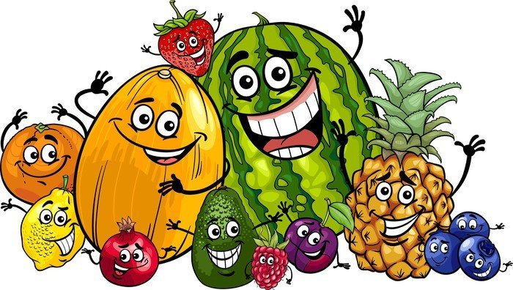

Změna jídelníčku vyhrazena.
Vystavil: Jitka Launová
Božena Soukalová

